ZARZĄDZENIE NR 21 /2020
REGIONALNEGO DYREKTORA OCHRONY ŚRODOWISKA
W BYDGOSZCZY
Z dnia 21 października 2020 r.
zmieniające zarządzenie W sprawie wyznaczenia ścieżek edukacyjnych na obszarze rezerwatu przyrody „Kruszyn”

Na podstawie art. 15 ust. 1 pkt 15 ustawy z dnia 16 kwietnia 2004 roku o ochronie
przyrody (Dz. U. z 2020 r. poz. 55 i 471), zarządza się, co następuje:

§1. W zarządzeniu nr 1/2009 Regionalnego Dyrektora Ochrony Środowiska W Bydgoszczy
z dnia 9 lutego 2009 roku w sprawie wyznaczenia ścieżek edukacyjnych na obszarze
rezerwatu przyrody „Kruszyn” wprowadza się następujące zmiany:
1) §1 otrzymuje brzmienie:
„§1. Wyznacza się ścieżkę edukacyjną na obszarze rezerwatu przyrody „Kruszyn”,
której przebieg określa mapa stanowiąca załącznik do niniejszego zarządzenia”;
2) dodaje się załącznik w brzmieniu określonym w załączniku do niniejszego
zarządzenia.
§ 2. Zarządzenie wchodzi w życie z dniem podpisania.

Załącznik do zarządzenia nr 21 /2020
Regionalnego Dyrektora Ochrony
Środowiska W Bydgoszczy
z dnia 21 października 2020 r.

Mapa określającą przebieg ścieżki edukacyjnej na obszarze rezerwatu przyrody
„Kruszyn”

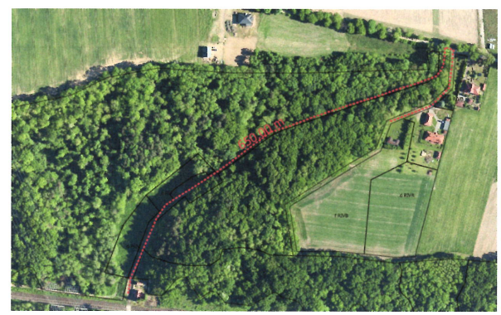

Przebieg ścieżki oznaczono kolorem czerwonym

Uzasadnienie

Nadleśniczy Nadleśnictwa Żołędowo pismem z dnia 28.08.2020 roku, znak
ZG.7212.9.2020, wystąpił z wnioskiem o zamknięcie ścieżek edukacyjnych na obszarze
rezerwatu przyrody „Kruszyn” i opracowanie nowych form udostępniania rezerwatu, z uwagi
na wystąpienie realnego zagrożenia bezpieczeństwa dla jej użytkowników, spowodowanego
złym stanem sanitarnym drzewostanu oraz uszkodzeniami w drzewostanie powstałymi
wskutek niekorzystnych warunków atmosferycznych. W związku z powyższym w dniu 23
września 2020 roku został przeprowadzona wizja terenowa na obszarze powyższego
rezerwatu przez przedstawicieli Regionalnej Dyrekcji Ochrony Środowiska w Bydgoszczy
i Nadleśnictwa Żołędowo. W trakcie dokonanych oględzin wzdłuż ścieżek zaobserwowano
drzewa obumarłe, zamierające, pochylone nad ścieżkami powodujące bezpośrednie
niebezpieczeństwo dla odwiedzających rezerwat.
Ścieżki edukacyjne na obszarze rezerwatu przyrody „Kruszyn” zostały wyznaczone na
podstawie art. 15 ust. 1 pkt 15 ustawy z dnia 16 kwietnia 2004 roku o ochronie przyrody (Dz.
U. z 2020 r. poz. 55 i 471), zarządzeniem nr 1/2009 Regionalnego Dyrektora Ochrony
Środowiska w Bydgoszczy z dnia 9 lutego 2009 roku. Zostały one określone jako długa
I krótka, których przebieg został wskazany na mapie stanowiącej załącznik do powyższego
zarządzenia. W trakcie oględzin w przebiegu ścieżki oznaczonej jako długa stwierdzono
znaczne ubytki nawierzchni spowodowane erozją wodną, licznie występujący posusz,
wiatrołomy uniemożliwiające jej udostępnienie dla celów edukacyjnych. W związku
z powyższym ustalono, że Nadleśnictwo Żołędowo zaproponuje nowy przebieg ścieżki
edukacyjnej na terenie rezerwatu.
Nadleśniczy Nadleśnictwa Żołędowo pismem z dnia 8.10.2020 roku, znak
ZG.7212.9.2020, wystąpił z wnioskiem o zmianę zarządzenia nr 1/2009 Regionalnego
Dyrektora Ochrony Środowiska W Bydgoszczy z dnia 9 lutego 2009 roku w sprawie
wyznaczenia ścieżek edukacyjnych na obszarze rezerwatu przyrody „Kruszyn”, w zakresie
likwidacji ścieżki edukacyjnej długiej i zmianę długości ścieżki edukacyjnej krótkiej, zgodnie
z załącznikiem graﬁcznym załączonym do wniosku.
Mając powyższe na względzie, Regionalny Dyrektor Ochrony Środowiska
W Bydgoszczy na podstawie art. 15 ust. 1 pkt 15 ustawy z dnia 16 kwietnia 2004 roku
o ochronie przyrody (Dz. U. z 2020 r. poz. 55 i 471) zmienił przebieg ścieżki edukacyjnej na
terenie powyższego rezerwatu. Wykonanie niniejszego zarządzenia, w tym zapewnienie
bezpieczeństwa użytkowników wyznaczonej ścieżki i odpowiednie jej oznakowanie oraz likwidację poprzednich oznakowań wyznaczających ścieżkę edukacyjną długą,
informację i oznakowanie w terenie o jej likwidacji powierza się Nadleśniczemu
Nadleśnictwa Żołędowo.

